目 录
微信商城
微信商城

最后更新：2023年01月11日
责任编辑：徐红

前言
智慧分销微信商城操作说明仅针对微信用户进行描述，包含注册会员、挑选商品及结算的操作方法和步骤，其中授权与会员注册只需在第一次使用时操作，再次使用时直接扫码进入商城即可。

操作步骤

1 .微信扫码进入商城-注册会员
【1】长按识别二维码→【2】同意使用完成服务，允许获取昵称、头像→【3】进入商城‘我的’信息→【4】输入手机号，选填‘邀请码’，点击下一步获取验证码→【5】输入验证码，设置登录密码，完成注册
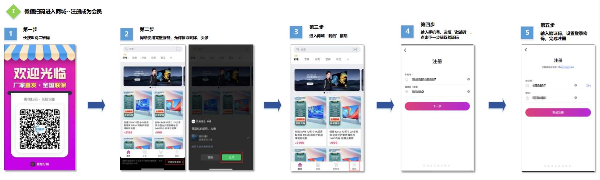

2 .微信商城选购商品下单
【1】按类别或直接关键字检索挑选商品→【2】查看商品详情信息→【3】加入购物车/立即下单→【4】填写收货人信息，提交订单→【5】结算→【6】查看订单
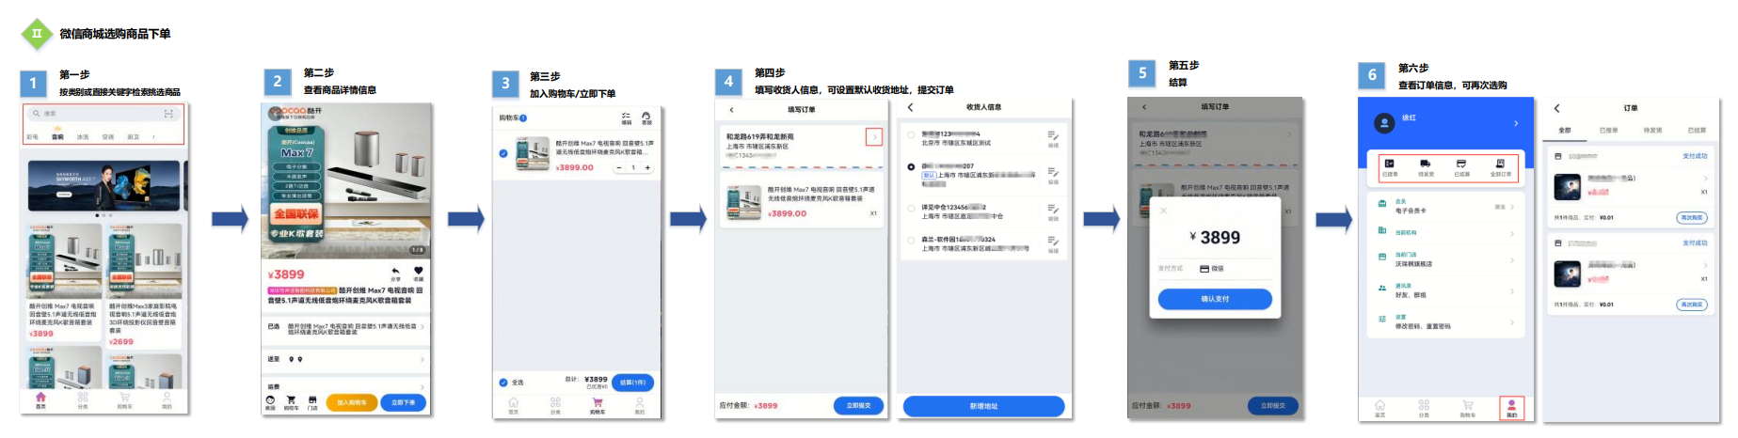
【说明】：
» 1. 通过扫描二维码进入商城注册会员，如已注册过会员，直接进入商城即可。
» 2. 新用户第一次下单时，立即下单的页面会提示添加收货地址，老用户的地址系统显示设置的默认地址，可修改或增加其它地址。

